Битюцкая Ирина Викторовна
Коррекционный педагог в начальном образовании
Тугулымская СОШ № 26
Технологическая карта урока по учебному предмету «Ручной труд» в 3-м классе на тему «Изготовление объемной аппликации из бумаги». Раздел - Работа с бумагой и картоном 3 часа.
УМК - Л.А. Кузнецова
Тип урока: комбинированный
Цель: Закреплять навыки работы с бумагой и картоном, развивать творческие способности, фантазию, воображение.
Задачи:
Развивающая:
-развивать умение работать по плану, навыки работы с бумагой, картоном, ножницами, клеем.
- развивать мелкую моторику пальцев рук, глазомер, внимательность, воображение, самостоятельность, самоконтроль. Обогащать словарный запас: Аппликация.
Образовательная
- Познакомить детей с нетрадиционным способом изготовления поделки. Учить передавать композицию по образцу.
Воспитывающая
– Воспитывать стремление работать аккуратно с картоном, бумагой, клеем, ножницами и стремление к достижению результата, воспитывать самостоятельность при выполнении заданий;

Планируемые результаты:
Познавательные УУД:
- формировать умения изготавливать аппликацию из цветной бумаги, на картонном основании;
- планировать и выполнять технологические операции с опорой на инструкционную карту;
Регулятивные УУД:
- планировать собственную деятельность, уметь организовывать своё рабочее место под руководством учителя;
- осуществлять контроль, адекватно воспринимать предложения учителя по исправлению ошибок;
- развивать художественно-технологические способности, творческое воображение, умение работать по алгоритму.
Коммуникативные УУД:
- слушать и понимать речь других, проявлять уважение и готовность выполнять совместно установленные договоренности и правила.
Личностные УУД:
- формирование эстетического вкуса, развивать фантазию, творческое воображение, логическое и образное мышление, формирование мотивации к учению, базовых ценностей: доброжелательность, терпение, усидчивость.
Предметные: научатся понимать правила создания рукотворных предметов, использовать эти правила в своей деятельности; изготавливать плоскостные и объемные изделия по рисункам, получать возможность для формирования умения изготавливать изделия по простейшим шаблонам.

Оборудование:
1. Демонстрационное: доска, проектор, инструкция, шаблоны-фигуры из белого картона, готовое изделие-образец (см приложение 1, 2).
2. Для каждого ученика: цветная бумага, картон, клей, ножницы, салфетка.
Технологическая карта урока «Ручной труд» для 3 класса

Дидактическая структура урока | Деятельность учителя | Деятельность учащихся | Задания для учащихся, выполнение которых приведет к достижению планируемых результатов | Планируемые результаты
 |  |  |  | Предметные | УУД
Организационный момент.  Цель: мотивировать учащихся к учебной деятельности | Психологический настрой детей на урок | Оценивание своей готовности к уроку.  Эмоциональный настрой учащихся. | - Проверьте свою готовность к уроку, наличие всего необходимого.  *****  - А теперь посмотри в глаза своему соседу по парте и мысленно пожелай ему успеха на уроке.  *****  - Улыбнись тому, кто находится рядом. | Уметь организовывать свое рабочее место | Личностные:  Самоопределение; повышение интереса, чувства необходимости учения.  Коммуникативные:  планирование учебного сотрудничества с учителем и сверстниками  Регулятивные:  Саморегуляция
Актуализация знаний, подведение учащихся к теме урока.  Цель: актуализация мыслительных операций и познавательных процессов, достаточных для построения нового знания. | Учитель создаёт эмоциональный фон, подводит учащихся к теме урока, готовит их к эффективному и осмысленному освоению материала. | Складывают буквы на доске, отгадывают слово – Аппликация. | Попробуйте из данных букв выложить слово. Какое слово получилось?  ПЛИАПКАЯИЦ (аппликация) | Находить ответы предложенных заданий  *****  Уметь строить теоретические предположения о дальнейшем развитии темы | Личностные: логическое и образное мышление
Постановка учебной задачи | Организует работу со словарями  ****  Опрашивает 2-х – 3-х учащихся | Работают в парах -находят варианты ответа в словаре - Аппликация  1. Способ создания изображения посредством наклеивания или нашивания на что-л. разноцветных, разнофактурных кусочков ткани, бумаги...  ****  Ответы детей. Предполагают, с чем будет связан этот урок. | А кто-то из вас уже знает значение слова Аппликация?  ****  - Найдите ответ в словаре: С.И. Ожегов, Толковый словарь русского языка | Находить ответы предложенных заданий  ****  Умение находить необходимую информацию в учебном материале. | Познавательные:  Ориентируются в задании.  Регулятивные:  Умение следовать инструкции учителя  Саморегуляция  Коммуникативные: умение работать в парах.
Постановка творческой задачи | Озвучивает загадку.  ****  Опрашивает 2-х – 3-х учащихся  Проблемный вопрос.  Демонстрирует образец картины-аппликации | Отгадывают загадку  Дети предполагают, что им предстоит изобразить на картине.  Рассматривают образец картины | Из чего будет состоять наша картина – аппликация узнаете, если отгадаете загадку.  На тарелке колобок - Золотой горячий бок. А тарелка голубая - Не видать конца и края. (Солнце и небо)  - Предположите, что мы будем изображать на картине.  Верно - Рассмотрите образец. | Находить ответы предложенных заданий | Коммуникативные: умение слушать и вступать в диалог.  Регулятивные:  Саморегуляция
Теоретическая часть: расширение понятийной базы за счет включения в нее новых элементов.  ****  Анализ готового образца.  Организация рабочего места  ****  Правила техники безопасности | Организует поэтапную самостоятельную учебную, интеллектуально-познавательную деятельность школьников.  ****  Формирует у обучающихся умение проговаривать последовательность действий на уроке. | Перечисляют необходимые материалы  ****  Ответы учащихся –бумага тонкая, мягкая, легко мнется, рвется. Картон твердый, гладкий, плотный.  ****  Учащиеся рассказывают правила работы с ножницами, картоном, бумагой, клеем.. | Назовите материалы, которые нужны для работы? - Проверьте, всё ли у вас есть для работы?  - Какими свойствами обладает бумага?  - А картон?  Для окрашивания цветной бумаги в производстве используют специальные стойкие красители с богатой палитрой цветов и оттенков.  - Вспоминаем, как уже работал с бумагой и картоном на предыдущих уроках.  -Расскажите по своему опыту, какие правила работы с этими материалами и инструментами нужно соблюдать. | Знать: инструменты,  их применение,  устройство и  назначение.  Применяемые виды  бумаги и их  свойства. Основные  цвета бумаги.  ****  Знание и использование правил безопасной работы с режущими и колющими инструментами, соблюдение санитарно-гигиенических требований при выполнении трудовых работ; | Личностные: сориентированы на плодотворную работу на уроке  Регулятивные:  Саморегуляция  ****  Коммуникативные: умеют слушать и слышать, выражать свои мысли.
Планирование предстоящей деятельности  Цель: научить детей структуризации полученного знания | Учитель обращает внимание детей на план урока | Дети с помощью учителя формулируют и составляют план деятельности, определяют последовательность действий. | - Составьте план изготовления картины. | Уметь:  Работать с демонстрационным материалом;  Составлять стандартный план работы по пунктам. | Регулятивные: при помощи учителя определяют, формулируют и составляют план деятельности  Саморегуляция
Физминутка  Цель:  обеспечить кратковременный активный отдых | Демонстрация видеофрагмента.  Повторяем движения | Ходьба на месте  Взмахи руками  Взмахи руками, покружиться | Мы шагаем друг за другом  Лесом и зеленым лугом.  Крылья пестрые мелькают:  В поле бабочки летают.  1, 2, 3, 4,  Полетели, закружились. | Владение навыками выполнения разнообразных физических упражнений различной функциональной направленности | Личностные:  -положительные эмоции  -удовлетворение от процесса познания и трудовой деятельности  Регулятивные:  Саморегуляция
Реализация плана.  Цель: выявить границы применения знаний, повторить учебное содержание, необходимое для выполнения работы. | – Посмотрим, как же, имея в руках картон, бумагу, клей, инструменты для работы с ними, можно сделать такую замечательную картину-аппликацию.  ****  - Учитель выводит на экран план работы:  ****  – Думаю, что у вас получатся замечательные аппликации!  А теперь, пришло время нам становиться добрыми волшебниками-художниками, и сотворить чудо своими руками. Пусть у каждого из вас появится своя волшебная картина. Но если у вас будут трудности, вы всегда можете обратиться за помощью. Желаю вам удачного творчества! | Ответы детей на вопросы учителя.  ****  Изучают план действий.  ****  Свой план сверяют с планом, данным на презентации. | Сравнить свой план изготовления картины с планом, предложенным учителем. | 1.Умение анализировать объект, подлежащий изготовлению  2.Умение пользоваться доступными инструкционными картами | Регулятивные: соотносить свои действия и их результаты с заданными образцами  Саморегуляция  Познавательные: Выбирать наиболее эффективные способы решения задач в зависимости от конкретных условий
Самостоятельная практическая работа.  Цель: умение выполнять практическую работу на основе составленного плана и полученных знаний | Контролирует выполнение работы. | Учащиеся, опираясь на план работы, самостоятельно выполняют изделие. | Выполнить практическую работу, опираясь на план:  1.На желтой бумаге обвести по шаблону контур круга- солнышка. Выстричь.  2.Нарезать полоски желтой бумаги – ширина 1,5 см, длина 15 см -12 штук  3. Склеить из полосок петельки.  4. Наклеить петельки на изнанку круга по часовой стрелке.  5.Приклеить получившееся солнышко в центр голубого картона.  6.Обвести облако-шаблон по контуру на белом картоне, выстричь. (2 шт)  7.Нанести клей на изнанку облака, и приклеить рядом с солнышком.  8.По желанию, Солнышку можно нарисовать глазки. | -уметь сочетать цвета бумаги в аппликации;  -составлять аппликации;  -размещать на листе бумаги элементы аппликации;  -смазывать детали аппликации клеем и наклеивать их.  -уметь  размечать бумагу и картон по линейке и  шаблону.  -уметь работать с ножницами, клеем, бумагой, картоном.  Уметь применять приобретенные знания, умения, навыки в конкретной деятельности.  Уметь изготавливать  изделия из бумаги по плану и  образцу | Регулятивные: умеют оценивать правильность выполнения действия.  Саморегуляция
Рефлексия.  Выставка работ.  Цель:  1. Провести рефлексивный анализ учебной деятельности, с точки зрения выполнения требований, известных учащимся.  2. Оценить собственную деятельность на уроке. | Осуществляет  индивидуальный контроль;  ****  Организует рефлексию. Поддерживает атмосферу доверия и свободы высказывания  ****  Посмотрите, как сразу стало светло и солнечно в классе. Будто лето к нам вернулось. Всё это сделали вы! Вы и впрямь настоящие волшебники!  Обобщающая беседа и заключительное слово, настрой учеников на размышления о затронутых трудностях при выполнении задания, о способах их решения. | Учащиеся демонстрируют свои работы, прикрепляя к доске магнитиками. Оценивают работы друг друга коллективно.  ****  Свое настроение отмечают на доске смайликами.  ****  Дети размышляют, отвечают на вопросы, формулируют свою точку зрения, аргументируют и доказывают её. | - оцените - какая поделка вам больше всего понравилась? Почему?  ****  -А у вас какое настроение?  -Довольны вы результатом своего труда?  -Кому бы вы хотели подарить свою работу?  -Благодаря чему вы сегодня сделали маленькое чудо?  -Почему у вас всё получилось? | Уметь осуществлять контроль и самоконтроль | Коммуникативные: умение высказывать собственное мнение  Регулятивные:  умение оценить свой результат по критериям  Саморегуляция  Личностные  –адекватное понимание причин успеха / неуспеха в учебной деятельности.

Список использованной литературы:
1.Малышева, А. Н. Аппликация в детском саду. В помощь воспитателям и родителям / А.Н. Малышева, Н.В. Ермолаева. - М.: Академия Развития, Академия Холдинг, 2017. - 144 c.

2.Земцова, Мария Аппликация из бумаги. Орнаменты, фигурки и сюжеты. Творческое, логическое и речевое развитие / Мария Земцова. - М.: Феникс, 2014. - 443 c.
3.Колдина, Д. Н. Аппликация с детьми 3-4 лет. Конспекты занятий / Д.Н. Колдина. - М.: Мозаика-Синтез, 2017. - 881 c.
Е.А.Лутцева. технология: 3 класс: учебник для общеобразовательных учреждений. М.: Вентана_Граф, 2014г.
4.Технология. 3 класс: рабочая программа и технологические карты уроков по учебнику Е.А.Лутцевой / авт.-сост.О.В.Павлова. – Волгоград: Учитель, 2015.
5.С.И. Ожегов, Н.Ю. Шведова Толковый словарь русского языка. М.1998 г.

Приложение № 1
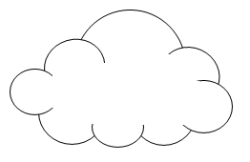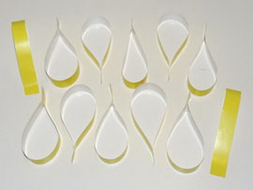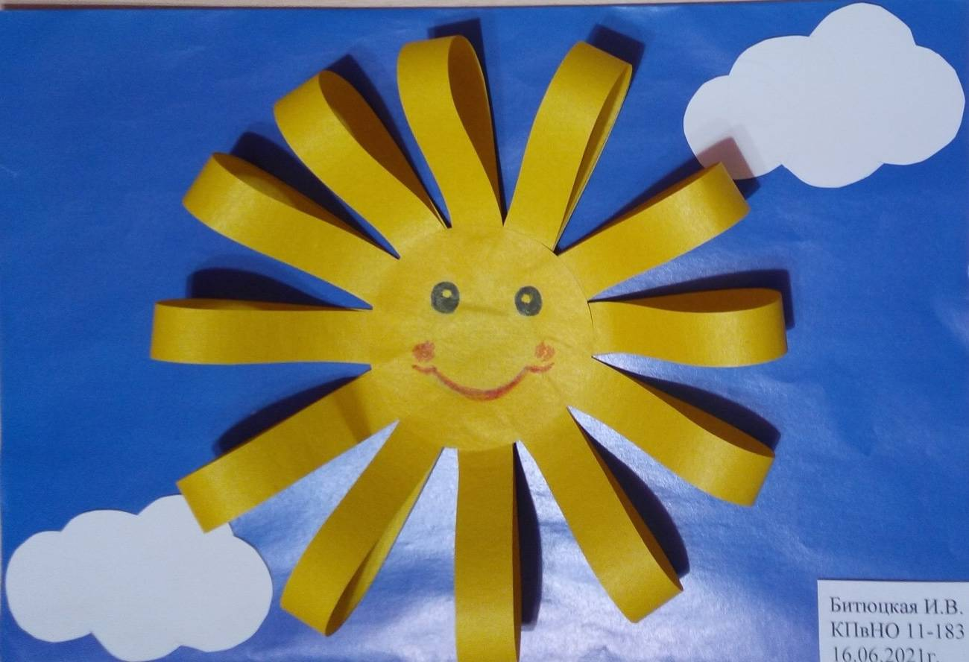
Цветной картон
Цветная бумага
План изготовления аппликации Солнышко
Полоски – ширина 1,5 см, длина 16 см -12 штук

Шаблон облако – 2 шт
Белый картон

Приклеивание
деталей на фон
шаблон
6 см

Приложение 2
